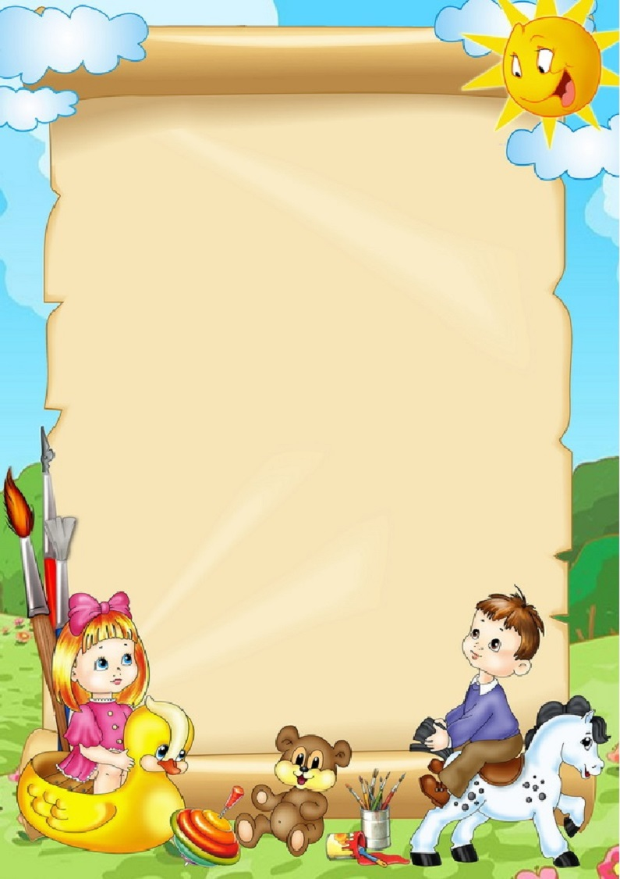

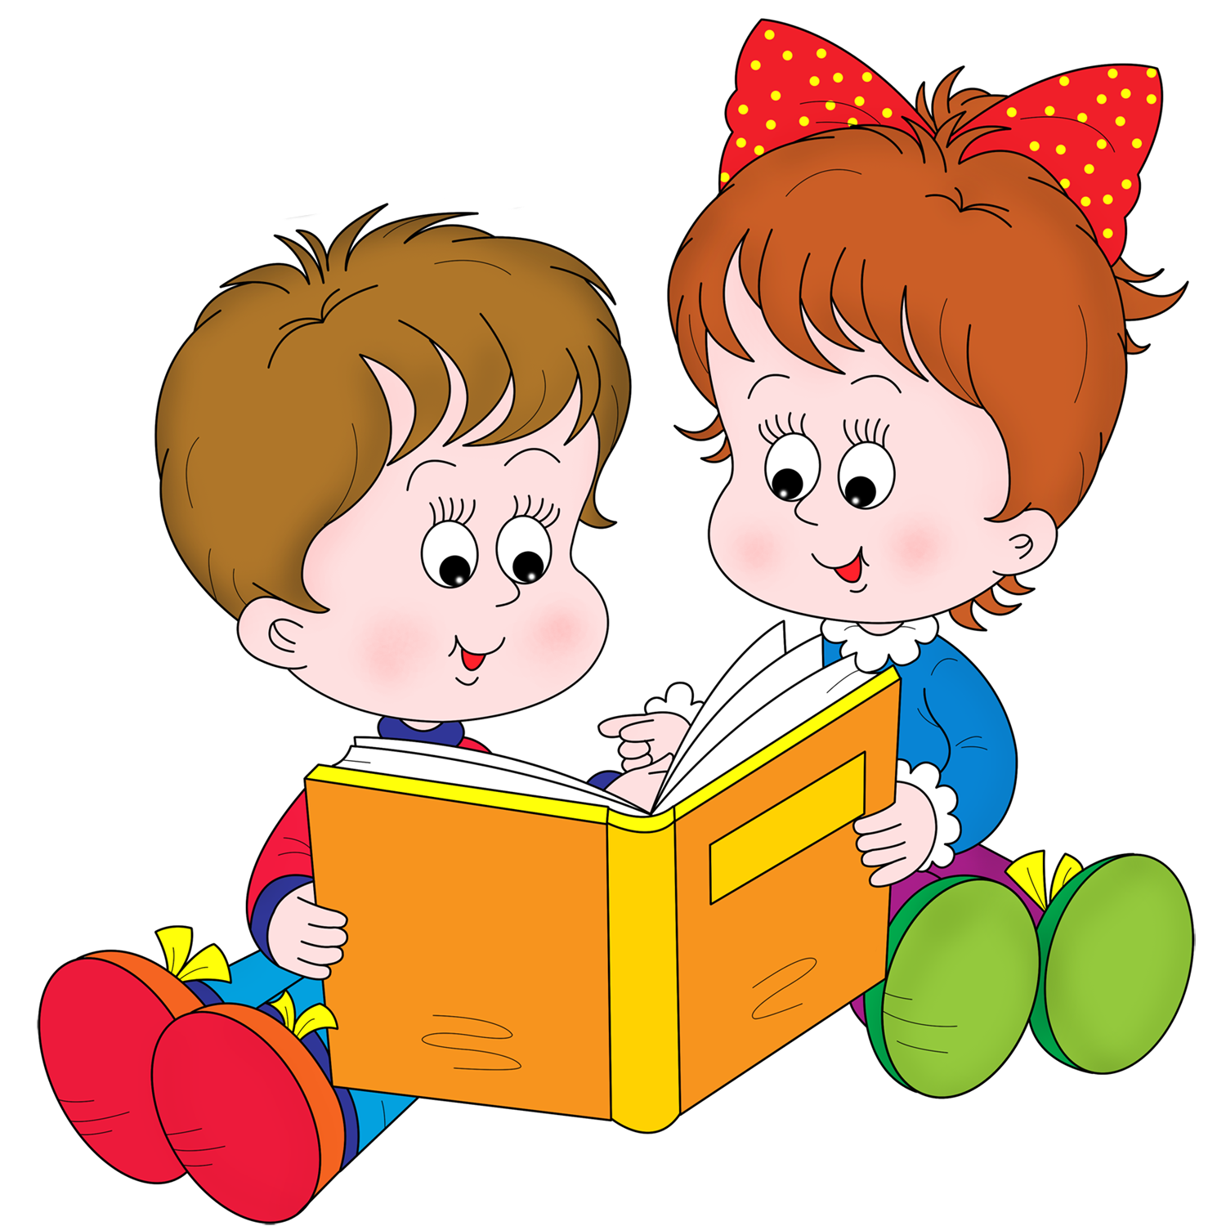

Подготовила: учитель-логопед
Мухина Ю.С.

Кто с детством свою жизнь связать решил,
Тот молодым останется навек.
А значит, повезло ему по праву.
А значит – он счастливый человек!

В детстве я воспитывала и учила кукол, мечтала стать учителем и быть детям не только педагогом, но и наставником и другом. Часто я играла с подружками, где я была учителем, а они учениками. Мне безумно хотелось поскорее стать взрослой, получить специальность. Прошли годы… Вспоминая свое детство, я осознаю, что моя мечта осуществилась. Я учитель-логопед!
За что я люблю свою профессию? За то, что она даёт мне возможность каждый день соприкасаться с миром детства, за неповторимость и непредсказуемость каждого дня. Отдавая детям частичку своего сердца, жар своей души, с чувством глубокого удовлетворения признаюсь: «Я на своём месте». Все мои знания, все мои душевные силы для них. Каждый раз, ощущая невероятное чувство радости за успехи детей, убеждаюсь в том, что профессия выбрана важная, нужная, необходимая!
Я люблю свою работу. Она даёт мне возможность помочь детям научиться правильно, произносить звуки родной речи. Ежедневно, соприкасаясь с миром детства, совершаю вклад в завтрашний день детей. Это даёт перспективу для успешного обучения чтению, письму, да и в жизни в целом, ведь красивая, чистая речь - важнейшее условие всестороннего полноценного развития детей дошкольного возраста, в чем и состоит цель моей работы.
Детский сад – островок радости, где каждый ребёнок уникален и неповторим, где мир добра, мир здоровья так же важен, как и мир знаний.
Учитель-логопед непременно должен быть увлечённым, иметь за душой что-то своё, особенное. Наверное, поэтому мои воспитанники радуют успехами, занимаются с интересом. Значит, я не просто носитель и передатчик информации, но и создатель эмоционального настроя. Все занятия я начинаю с улыбки, и нет для меня большей радости, чем видеть распахнутые детские глаза, сознавать, что самое большое и значительное в мире закладывается здесь.
Каждый день мои маленькие друзья садятся со мной перед зеркалом, чтобы научиться говорить правильно. Неуверенность в себе, закомплексованность заставляют детей замыкаться. Как страшно ребёнку: «А вдруг у меня ничего не получится?» Здесь на первом плане: помочь, приласкать, посочувствовать. Логопедическое занятие – этот не только школа обучения и воспитания ребенка, но и добрый взгляд, ласковая речь, обаяние педагога, вселяющего в них уверенность в том, что всё получится.
Моя работа позволяет ощущать себя волшебником – дарить детям и их родителям, своего рода «выздоровление». И каждый педагог меня поймёт: мы живем в своих воспитанниках. Логопед должен любить свою работу. Я считаю, это главное и основное условие для успешной деятельности. По-моему мнению, в руках логопеда самая дорогая ценность – дети, их развитие и перспективы.
В основе моей педагогической деятельности лежит индивидуальный подход к каждому ребенку. Да, все они разные, каждый из них неповторим, у каждого из них своя палитра настроений и эмоций. Основными составляющими моей педагогической философии являются вера в ребёнка, принятие и понятие его удивительной души, его поступков, его ожиданий, а так же удовлетворение одной из самых главных его потребностей - потребности в любви и одобрении.
Счастливый ли я человек, выбрав своё дело? Да! Я люблю свою профессию. Я счастливый человек, потому что мне неведома скучная, однообразная работа, напротив я с радостью каждый день встречаю своих ребят, а уходя домой, они мне говорят: «Вы завтра придёте снова?». Я глубоко убеждена, что я выбрала правильный в жизни путь – профессию учителя-логопеда. Работая по зову сердца, я могу сказать – профессии лучше моей нет!

